DALLMER Hof- und Parkdeckablauf 605.0, DN 100

Dallmer

Eigenschaften

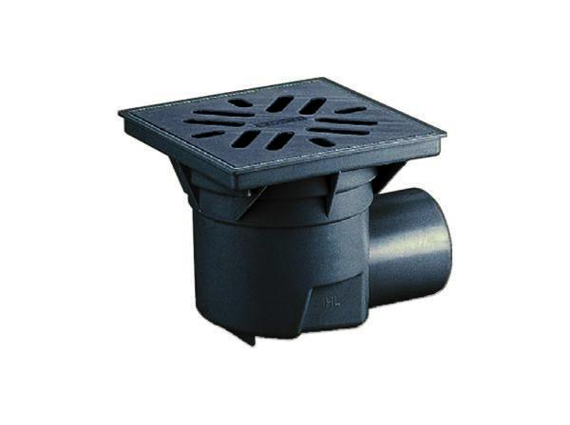

GTIN:

4001636860262

HAN:

860262

Beheizbarkeit Ablauf

ohne Begleitheizung

Produkt

Ablauf, angeformter Rostrahmen

Werkstoff

Kunststoff

Stutzen-Ausführung

waagerecht

Nennweite DN

100,00